[NOX] 점령전 시스템

작성자: 김택훈
작성자: 김택훈
작성일: 2015 06 11
Ver.버전: 1.00

Revision
날짜 | 작업내용 | 작업자 | Version
2016.09.22 | 점령전 구조 및 설계, DB 테이블 설계, 맵 설정  중립 몬스터 설정, 중립 몬스터 스킬, 중립 몬스터 Rule | 김택훈 | 1.0
2016.09.30 | 점령전 Rule 및 UI | 김택훈 | 1.1
2016.10.07 | 맵 변경(중립 몬스터 리스폰 지역), Rule 변경, UI 변경  중립 몬스터 제거(단순 배틀 형태로 변경) | 김택훈 | 1.2
2016.10.17 | 점령전 관련 DB 테이블 구조 수정.  점령 방법 및 규칙 (Rule) 변경 | 김택훈 | 1.3
2016.10.22 | 점령전 관련 보상 설정.  점령 방법 및 규칙 (Rule) 수정 및 보강. | 김택훈 | 1.4
2016.10.24 | 모드와 파티인원 선택형으로 변경, 관련 UI 전면 수정  점령전 관련 DB 테이블 구조 수정.  점령전 기본, 보상 DB 수정. | 김택훈 | 1.5

목차
Revision 1
1. 전투 모드 5
1.1 점령 전투 5
1.1.1. 점령 전투 개요 5
1.1.1.1. 의의 5
1.1.1.2. 점령전 특징 5
1.1.2. 점령전 맵 6
1.1.2.1. 점령전 맵 컨셉트 6
1.1.2.2. 점령전 맵 사이즈 8
1.1.2.3. 점령전 맵 구성 및 기능 9
1.1.3. 점령전 활성화 및 입장 10
1.1.3.1. 점령전 활성화 및 비활성화 10
1.1.3.2. 점령전 입장 방법 11
1.1.3.3. 점령전 모드 별 입장 조건 11
1.1.4. 점령전 플레이 흐름도 13
1.1.4.1. 점령전 플레이 기본 흐름도 13
1.1.5. 점령전 로비(모드 선택 창)과 게임 준비 14
1.1.5.1. 점령전 로비에서 모드 선택 14
1.1.5.2. 일반 모드 초대, 입장 및 매칭 15
1.1.5.3. 길드 모드 초대 및 매칭 17
1.1.6. 점령전 전투 진행 19
1.1.6.1. 점령전 팀 설정 및 시작지역 19
1.1.6.2. 점령전 승리 및 패배 19
1.1.6.3. 점령 방법 및 기본 규칙 20
1.1.6.4. 점령전 전투 추가 규칙 25
1.1.6.5. 부활 규칙 및 부활 지역 선택 26
1.1.6.6. 점령전 결과 처리 26
1.1.6.7. 점령전 중도 포기 및 끊김 현상에 대한 결과처리 27
1.1.7. 점령전 전투결과에 따른 기본 및 보너스 보상 27
1.1.7.1. 기여도(데미지 총량)를 통한 보너스 보상 27
1.1.7.2. 상대 처치를 통한 보너스 보상 28
1.1.7.3. 점령 기여를 통한 보너스 보상 28
1.1.7.4. 승리와 패배에 따른 개인 골드 기본 보상 28
1.1.8. 점령전 전적 29
1.1.8.1. 점령전 전적과 시즌 누적 승수 보상 29
1.1.9. 점령전 UI 30
1.1.9.1. 마을 지도 > 도전 30
1.1.9.2. 도전 > 점령전 > 점령전 로비 31
1.1.9.3. 점령전 매칭 실패 및 파티원 이탈 시 알림 메시지 32
1.1.9.4. 인 게임 시작 연출 33
1.1.9.5. 부활 팝업 창 34
1.1.10. HUD 35
1.1.11. 결과창 36
1.1.11.1. 결과창 내 점령전 모드별 보상 및 정보 36
1.1.11.2. 점령전 결과창 : 점령전 로비 이동 36
1.1.12. 점령전 관련 Table 37
1.1.12.1. 점령전 관련 Data Table List 37
1.1.12.2. OccupationtStage Access Code 정리 38
1.1.12.3. PartyContributivenessReward Access Code 정리 40
1.1.12.4. OccupationtReward Access Code 정리 41

전투 모드

점령 전투

점령 전투 개요

의의
점령 전투(이하 점령전)는 길드간 또는 다른 플레이어와 2~4인 파티를 맺어 상대 길드, 상대 팀과 점령 전투를 하고 승리하는 것이 목적이다. 친구, 길드 등 커뮤니티 활성화를 위한 컨텐츠이다.

점령전 특징
- 2인 이상 최대 4인까지 팀이 결성되어야 게임 시작이 가능하다.
- 점령전은 일반 모드와 길드 모드 두 가지 방식이 있으며, 각각 파티 구성은 2 vs 2, 3 vs 3, 4 vs 4 로 매칭이 가능하다.
[제한된 참가 인원에 따른 파티 종류별 매칭 수 비교]
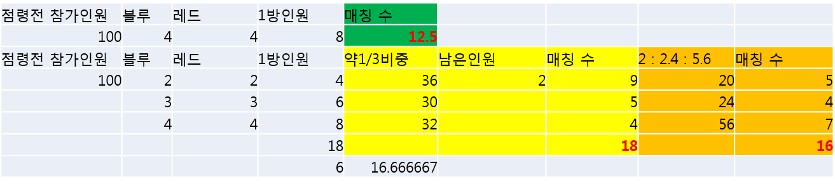
- 일반 모드는 빠른 매칭과 방 만들기(초대하기), 길드전은 방 만들기(초대하기) 방식으로 파티를 구성할 수 있다.
- 매일 지정된 시간에만 점령전 컨텐츠를 진행할 수 있다.
- 시간은 저녁 6시~ 밤 11시까지 진행 가능시간이 적용된다.
- 점령전이 종료되면, 전투 기여도(데미지, 점령지역 활동 기여시간, 적군 처치 등)에 차별화된 다양한 보상을 승자와 패자관계 없이 지급하는 것이 특징이다.
- 즉, 전투 기여도에 따라 기여도 보상을 추가로 획득할 수 있다.
- 길드 점령전인 경우, 길드 기여도에 대한 길드 경험치를 획득하게 된다. [Rule: 길드전과 동일]
- 입장 제한 회수는 없으나, 입장 시 활동력인 열쇠를 -1개 소모하게 된다.

점령전 맵

점령전 맵 컨셉트
- 맵 컨셉트는 그래픽 진행에 따라 변경될 수 있음.
- 맵 배경 오브젝트는 큰 건축물을 중앙으로 좌우 대칭 형태.
- Top 부활지역과 전투지역의 연결선상에는 작은 건축물을 구성하고, Mid 와 Bottom 부활지역과 전투지역의 연결선상에는 울타리 오브젝트로 구성.
- 맵 뒷 배경 오브젝트는 하늘에 떠있는 성과 그 주변의 위성처럼 떠있는 건물들로 구성.
- 오브젝트 구성이 카메라 구도상 잡히지 않는 것을 고려해서 실제 카메라 줌 아웃 최대 치와 오브젝트의 높이를 맞춤.
- 건물 양식은 맵 오브젝트와 동일하게 통일. [주변 높이 참고 그림은 맵과 뒷 오브젝트의 거리감, 높낮이 참고]
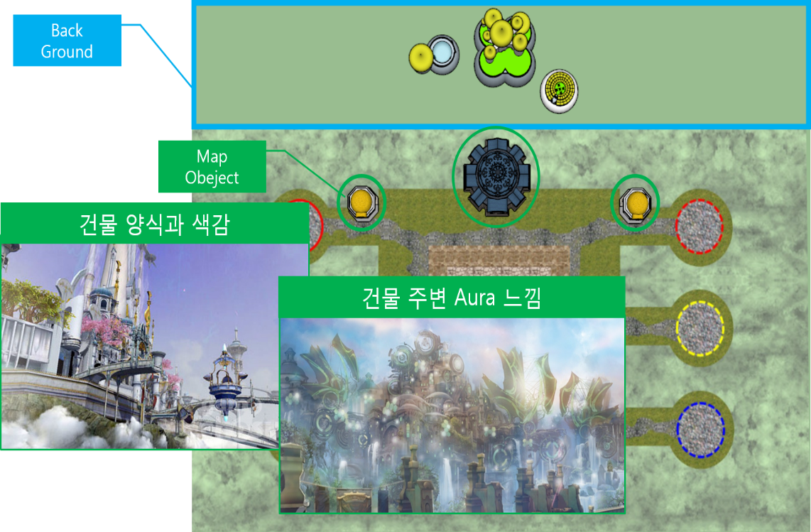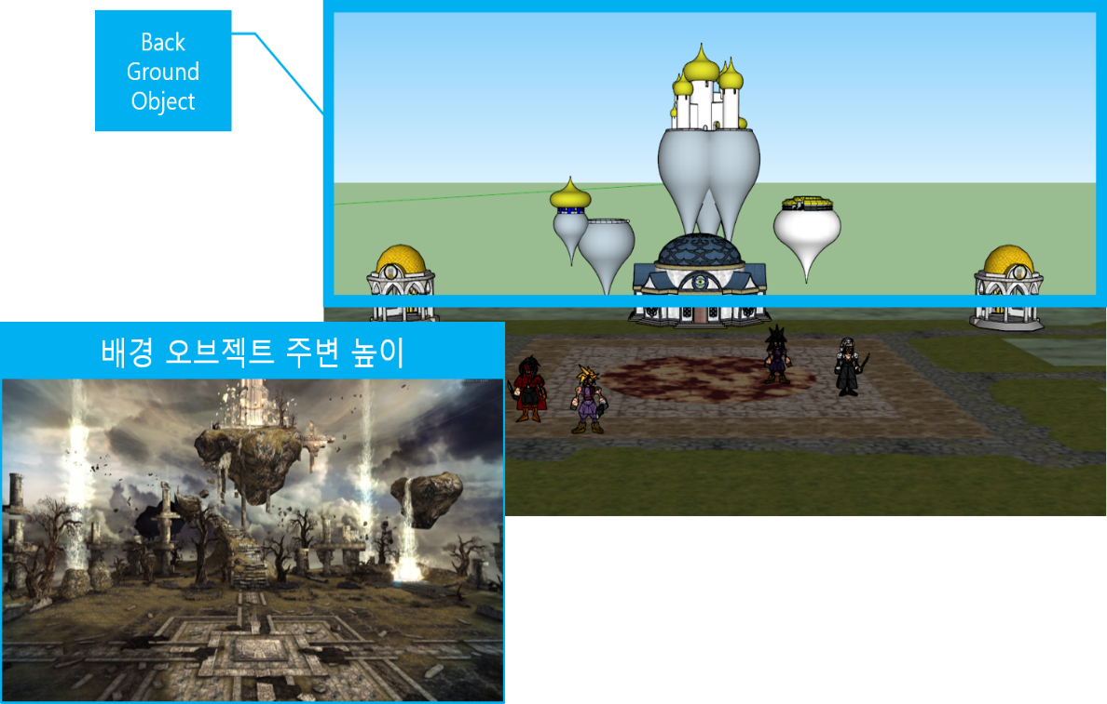

[컨셉트 원화 이미지]
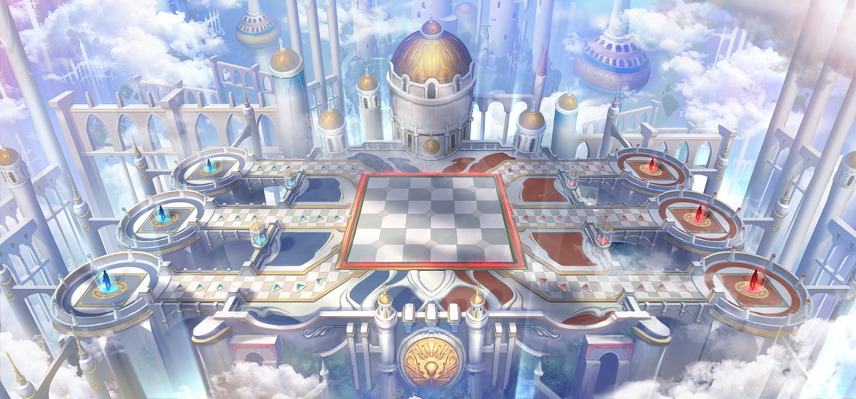
- 해당 컨셉트는 상황에 따라 변경될 수 있음.

점령전 맵 사이즈
- 모바일 환경에서 이동 거리는 최소화하고, 사망 시 부활 시간으로 밸런스를 콘트롤한다.
- 전체 점령전 맵 가로 64 M X 세로 40 M 의 사이즈.
- 점령지역은 맵 중앙에 가로 16 M X 세로 16 M 를 차지한다. [ 점령지역을 원형으로 할 경우 지름 16M (반지름 8M) 인 원으로 할 수 있다. ]
- 부활지역 끝 부분에서 점령지역 가장자리까지 24 M 이다. 참고로 캐릭터 이동속도는 1초에 8M 로, 부활 후 3초 정도 이동 후 점령지역에 도달한다.
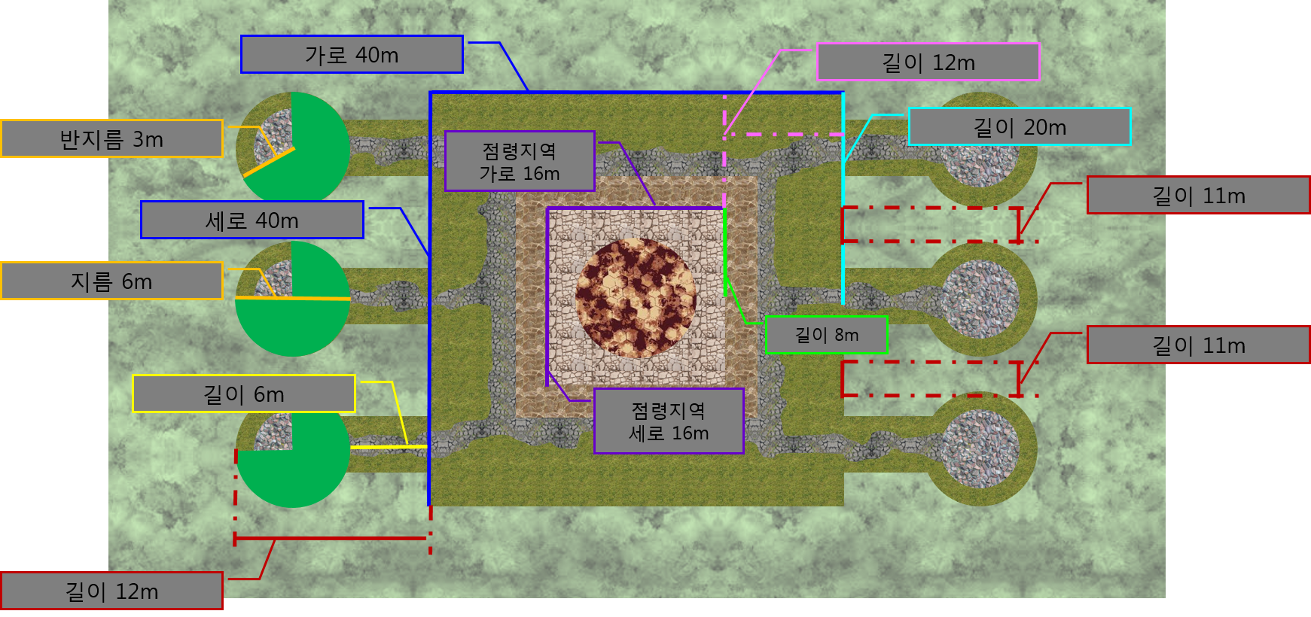

점령전 맵 구성 및 기능
- 점령전 맵은 일반 모드와 길드 모드 모두 동일한 맵을 사용한다.
- 점령전 맵은 시작 및 부활지역과 점령지역으로 크게 나뉜다.
- 점령전 맵에는 각 진영별 시작 및 부활지역이 3군데 존재한다.
- 점령전 맵의 점령지역은 양측 모두 도달하는 거리가 동일한 곳에 위치한다.
맵 지역 종류 | 지역 구분 | 구성 | 기능 및 설명
시작 및 부활 지역 | BLUE 팀 시작 및 부활 지역 | Top 지역 | 블루 팀 캐릭터 사망 시 선택 가능한 부활 지역.
 |  | Mid 지역 | 최초 시작 시 블루 팀 생성 지역.  이후 블루 팀 캐릭터 사망 시 선택 가능한 부활 지역.
 |  | Bottom 지역 | 블루 팀 캐릭터 사망 시 선택 가능한 부활 지역.
 | RED 팀 시작 및 부활 지역 | Top 지역 | 레드 팀 캐릭터 사망 시 선택 가능한 부활 지역.
 |  | Mid 지역 | 최초 시작 시 레드 팀 생성 지역.  이후 레드 팀 캐릭터 사망 시 선택 가능한 부활 지역.
 |  | Bottom 지역 | 레드 팀 캐릭터 사망 시 선택 가능한 부활 지역.
전투 지역 | 점령 외부 지역 | 점령 비 인식 지역 | 캐릭터가 해당 지역에 있을 경우 점령 인식이 안되는 지역.  점령 시간과 점령 유지 시간에 영향을 주지 않는다.
 | 점령 지역 | 점령 인식 지역 | 캐릭터가 해당 지역에 있을 경우 점령 인식이 되는 지역.  점령 시간과 점령 유지 시간에 영향을 준다.

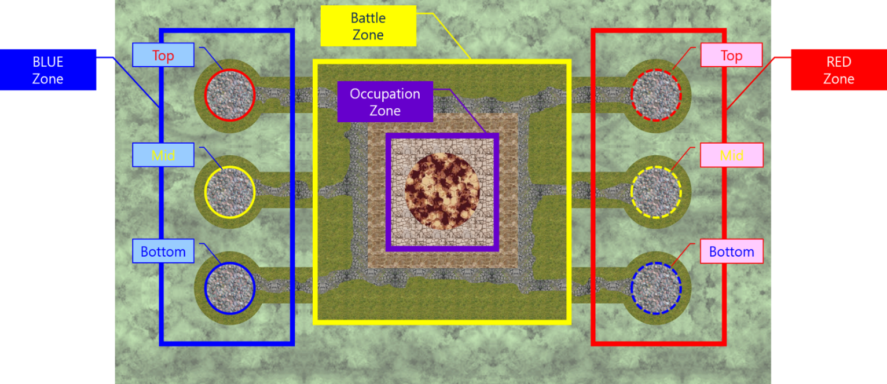

점령전 활성화 및 입장

점령전 활성화 및 비활성화
- 서버시간 기준 1일 24시간을 기준으로 활성화 시간이 정해져 있다.
- 점령전 활성화 시간은 저녁 6시 ~ 밤 11시 활성화 구간이다.
- 요일에 관계없이 공통으로 매일 활성화 시간은 동일하다.
- 점령전 활성화 종료시간 밤 11시 정각까지 매칭을 시도한 팀만 검색할 수 있으며, 이후 컨텐츠 이용은 다음 날 활성화 시작시간까지 비활성화 된다.
- 점령전 활성화 종료시간 밤 11시 정각에 매칭을 시도한 팀이 5분 동안 매칭 검색에 실패하면, 강제로 실패 메시지를 띄운다.
- 점령전 활성화 설정 시간은 다음 표에 DB 테이블과 필드에서 설정한다.
DB 테이블 | 하위 테이블(Sheet) | 필드 | 설명
MapInfo | OccupationtStage | OccupationOpenHour | 서버 시간기준으로 24시간 중 점령전이 활성화 되는 시작시간
 |  | OccupationCloseHour | 서버 시간기준으로 24시간 중 점령전이 비활성화 되는 종료시간

점령전 입장 방법
- 점령전 입장 방법은 마을 지도를 통해 도전 컨텐츠 아이콘으로 도전 컨텐츠 입구로 이동 또는 직접 캐릭터 이동으로 도전 컨텐츠 입구로 이동하여 입장 버튼을 활성화 시킨 후 버튼을 클릭하여 입장한다.
- 도전 컨텐츠에는 점령전, 길드전(업데이트), 용맹전(업데이트), 요새전(업데이트) 등의 다양한 도전 컨텐츠를 선택할 수 있으며, 점령전 아이콘을 선택한다.
- 상황에 따라 단일 컨텐츠 입장 아이콘으로 설정할 수 있음을 미리 알린다.
- 1.1.7.1 마을지도 > 도전 관련 UI 참고.

점령전 모드 별 입장 조건
- 점령전 컨텐츠는 점령전 활성화 시간에 입장이 가능하다.
- 모드는 위에서 언급한 일반 모드와 길드 모드로 나뉘며, 각각 열쇠 1개씩 소모한다.
- 일반 모드와 길드 모드의 입장 제한 레벨은 캐릭터 레벨 25부터 가능하다.
- 각 모드는 2vs2 , 3vs3, 4vs4 매칭으로 구분된다.
모드 종류 | 모드 구분 | 입장조건 | 설명
일반 점령전 모드 | 일반 2인 파티  2 Vs 2 매칭 | 레벨 25 이상  열쇠 1개 소모 | 2명으로 구성된 파티가 각각 블루, 레드 팀으로 나뉜다.  총 4인이 실시간 전투를 진행한다.
 | 일반 3인 파티  3 Vs 3 매칭 | 레벨 25 이상  열쇠 1개 소모 | 3명으로 구성된 파티가 각각 블루, 레드 팀으로 나뉜다.  총 6인이 실시간 전투를 진행한다.
 | 일반 4인 파티  4 Vs 4 매칭 | 레벨 25 이상  열쇠 1개 소모 | 4명으로 구성된 파티가 각각 블루, 레드 팀으로 나뉜다.  총8 인이 실시간 전투를 진행한다.
길드 점령전 모드 | 길드 2인 파티  2 Vs 2 매칭 | 레벨 25 이상  열쇠 1개 소모 | 길드원 2명으로 구성된 파티가 각각 블루, 레드 팀으로 나뉜다.  총 4인이 실시간 전투를 진행한다.
 | 길드 3인 파티  3 Vs 3 매칭 | 레벨 25 이상  열쇠 1개 소모 | 길드원3명으로 구성된 파티가 각각 블루, 레드 팀으로 나뉜다.  총 6인이 실시간 전투를 진행한다.
 | 길드 4인 파티  4 Vs 4 매칭 | 레벨 25 이상  열쇠 1개 소모 | 길드원 4명으로 구성된 파티가 각각 블루, 레드 팀으로 나뉜다.  총 8인이 실시간 전투를 진행한다.

DB 테이블 | 하위 테이블(Sheet) | 필드 | 설명
MapInfo | OccupationtStage | StageType | 던전 타입 설정 : 11 - 점령전
 |  | PartyUserCount | 파티원 수 : 2, 3, 4
 |  | OccupationType | Stagetype 11인 점령전 파티별 타입(기본 보상지급을 다르게 설정)  12 :일반모드 2대2, 13: 일반모드 3대3 , 14: 일반모드 4대4  22 :길드모드 2대2, 23: 길드모드 3대3, 24: 길드모드 4대4
 |  | RecommendLevel | 입장제한레벨 min : 25
 |  | RecommendLevel | 입장제한레벨 max : 50
 |  | EntryCostType | 점령전 입장권 연관 재화 인덱스 : 열쇠 160002003
 |  | EntryCostAmount | 입장권 연관 재화 요구 수량 : 1

점령전 플레이 흐름도

점령전 플레이 기본 흐름도

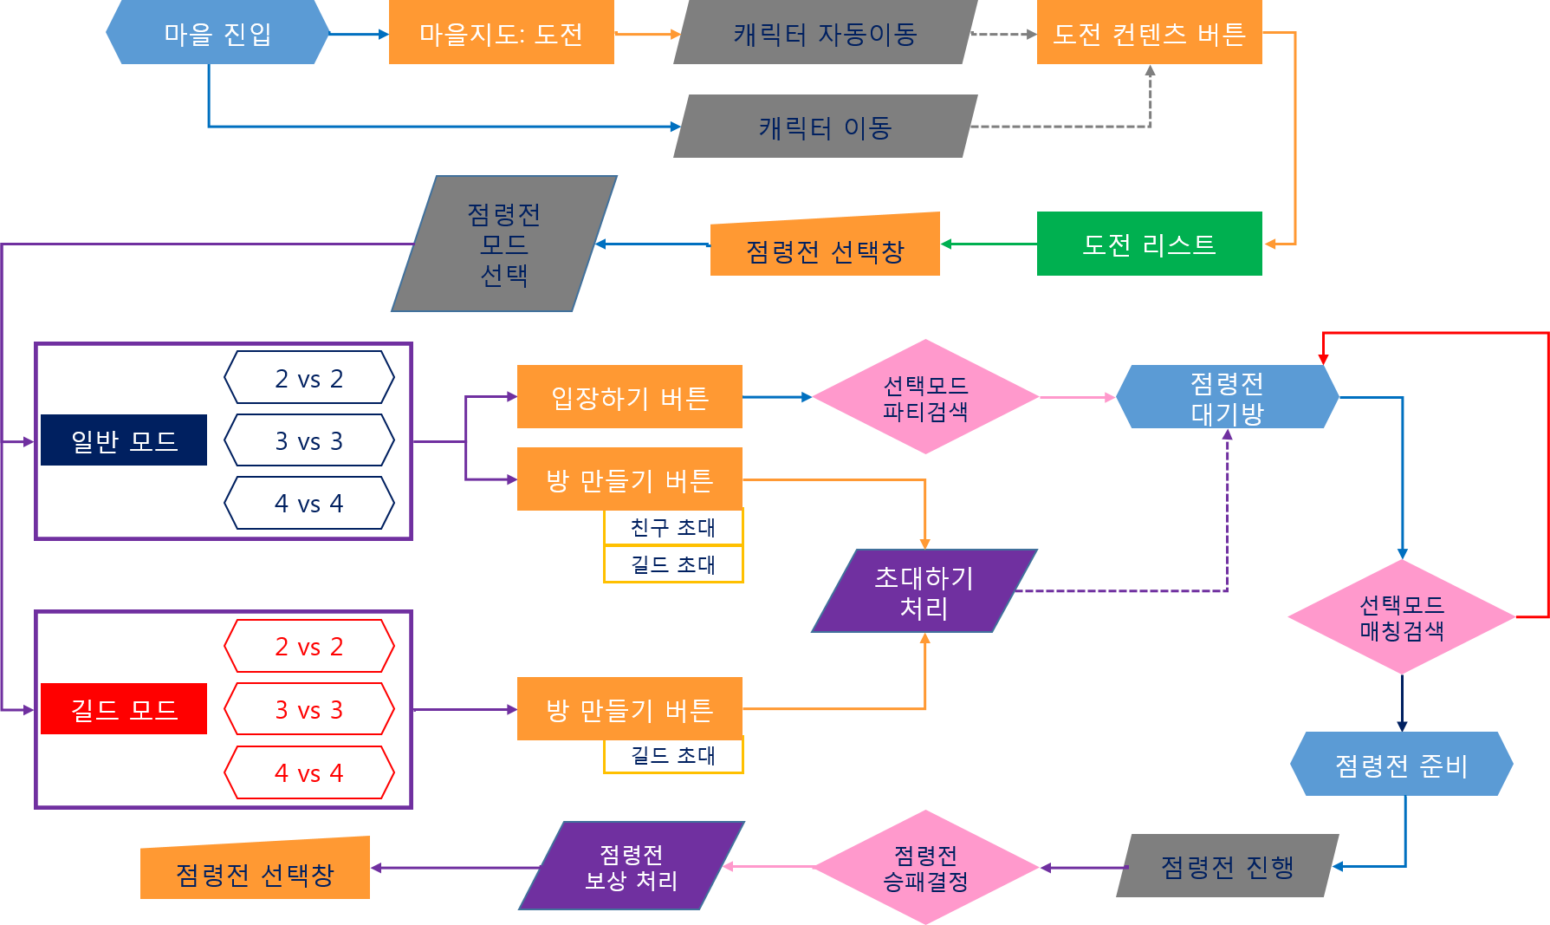

점령전 로비(모드 선택 창)과 게임 준비

점령전 로비에서 모드 선택
- 점령전 로비인 모드 선택창에서 플레이어가 원하는 모드 및 매칭 인원수를 선택하여 방을 만들거나 해당 모드에 입장할 수 있다.
- 단, 길드 모드는 방 만들기 버튼만 활성화 된다.
- 점령전 모드 선택 패널은 Default 로 선택된 곳이 없고, 방만들기 또는 입장하기 버튼은 점령전 모드 선택 후 해당 모드에 따라 On / Off 된다.
모드 종류 | 모드 선택 | 버튼 구분 | 진행 방식 | 설명
일반 점령전 모드 | 일반 2인 파티 | 방 만들기 | 방장으로 초대가 가능. | 친구 또는 길드 초대가 가능하다.  다른 플레이어들이 입장하기를 통해 해당 방에 입장.
 |  | 입장하기 | 선택한 모드의 대기방에 매칭 | 생성된 방에 매칭 검색을 통해 입장이 된다.
 | 일반 3인 파티 | 방 만들기 | 방장으로 초대가 가능. | 친구 또는 길드 초대가 가능하다.  다른 플레이어들이 입장하기를 통해 해당 방에 입장.
 |  | 입장하기 | 선택한 모드의 대기방에 매칭 | 생성된 방에 매칭 검색을 통해 입장이 된다.
 | 일반 4인 파티 | 방 만들기 | 방장으로 초대가 가능. | 친구 또는 길드 초대가 가능하다.  다른 플레이어들이 입장하기를 통해 해당 방에 입장.
 |  | 입장하기 | 선택한 모드의 대기방에 매칭 | 생성된 방에 매칭 검색을 통해 입장이 된다.
길드 점령전 모드 | 길드 2인 파티 | 방 만들기 | 방장으로 초대가 가능. | 길드 원 초대가 가능하다.
 | 길드 3인 파티 | 방 만들기 | 방장으로 초대가 가능. | 길드 원 초대가 가능하다.
 | 길드 4인 파티 | 방 만들기 | 방장으로 초대가 가능. | 길드 원 초대가 가능하다.

일반 모드 초대, 입장 및 매칭
- 점령전 로비에서 점령전 모드 선택 중 일반 2인, 3인, 4인 대항전을 선택을 한다.
- 점령전 방 만들기와 입장하기 버튼이 나타난다.
- 1.1.9.2. 도전 > 점령전 > 점령전 로비 UI 참고
- 일반 모드의 각 대항전에 따른 플레이어 초대 슬롯이 제한된다.
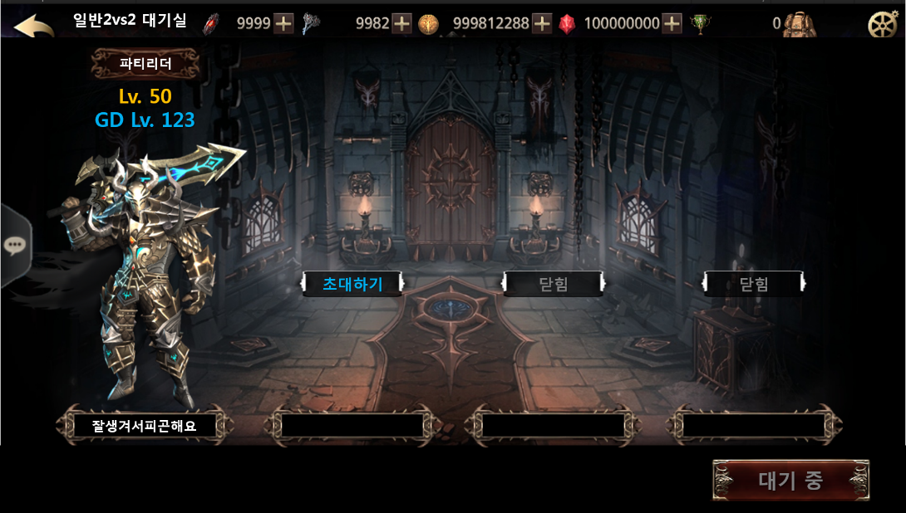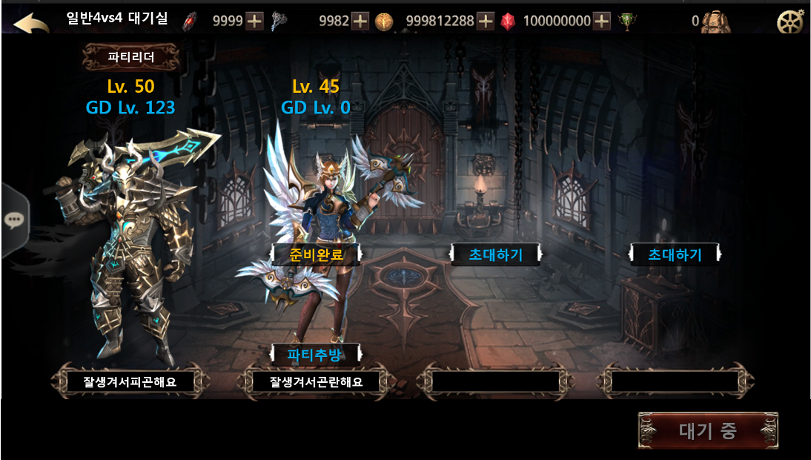
- 방 만들기는 플레이어가 방장으로 점령전 대기룸에서 친구 또는 길드원들을 대기룸에서 초대할 수 있다.
- 초대 메시지는 인 게임 상태가 아닌 대상에게 초대 메시지 팝업창이 뜬다.
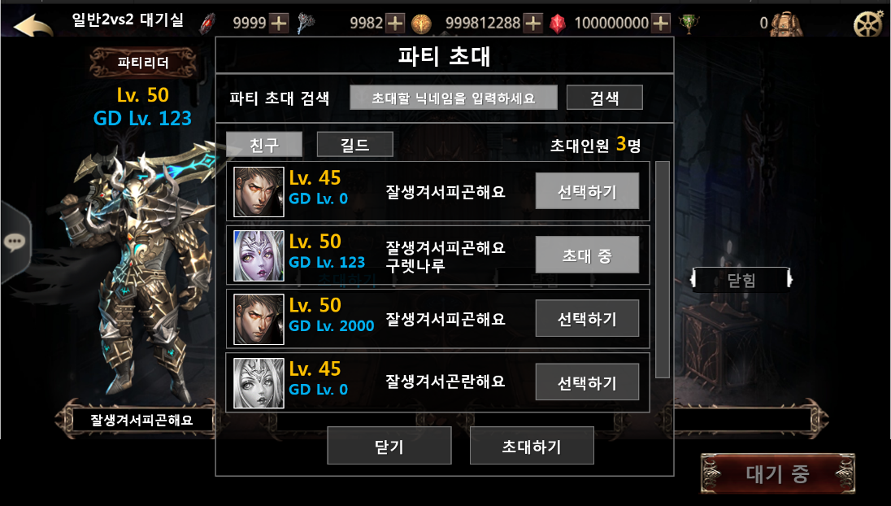
- 입장하기는 다른 플레이어가 이미 생성한 각각의 대항전에 자동 입장할 수 있다.
- 파티 구성이 완료된 후 활성화 된 시작하기 버튼을 누르면 일반 모드의 각 대항전 별 매칭 검색을 실행한다.
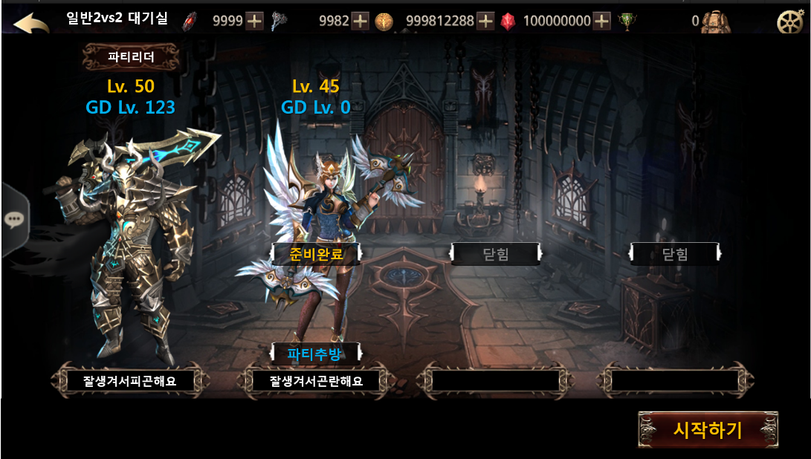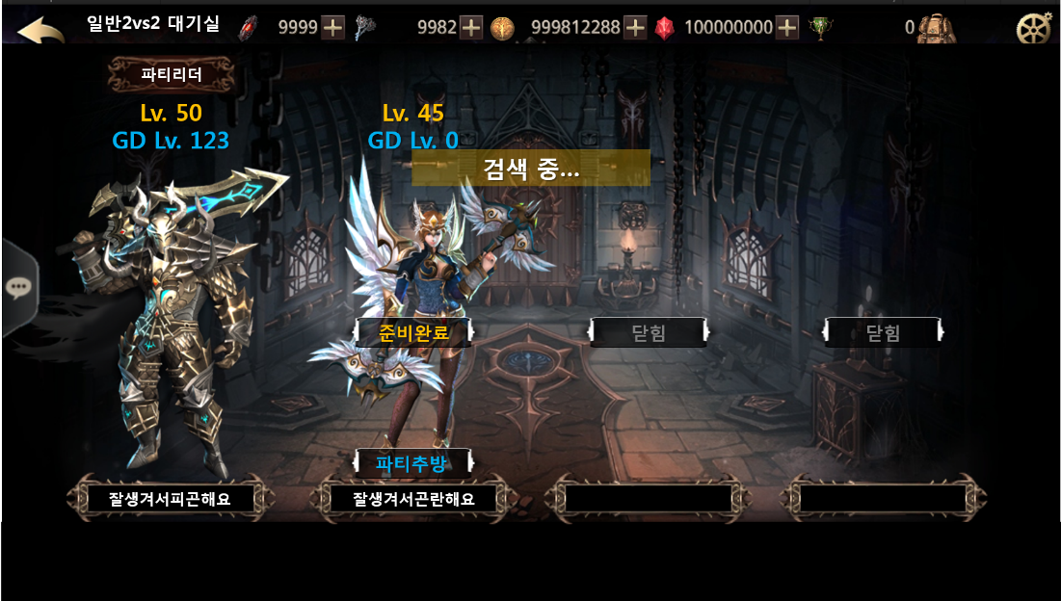
- 생성된 방을 5분동안 검색이 안될 경우. 검색 실패 안내 메시지 팝업창을 띄운다.
- 1.1.9.3. 점령전 매칭 실패 알림 메시지 UI 참고

길드 모드 초대 및 매칭
- 점령전 로비에서 점령전 모드 선택 중 길드 2인, 3인, 4인 대항전을 선택을 한다.
- 점령전 방 만들기 버튼만 나타난다.
- 1.1.9.2. 도전 > 점령전 > 점령전 로비 UI 참고
- 길드 모드의 각 대항전에 따른 플레이어 초대 슬롯이 제한된다.
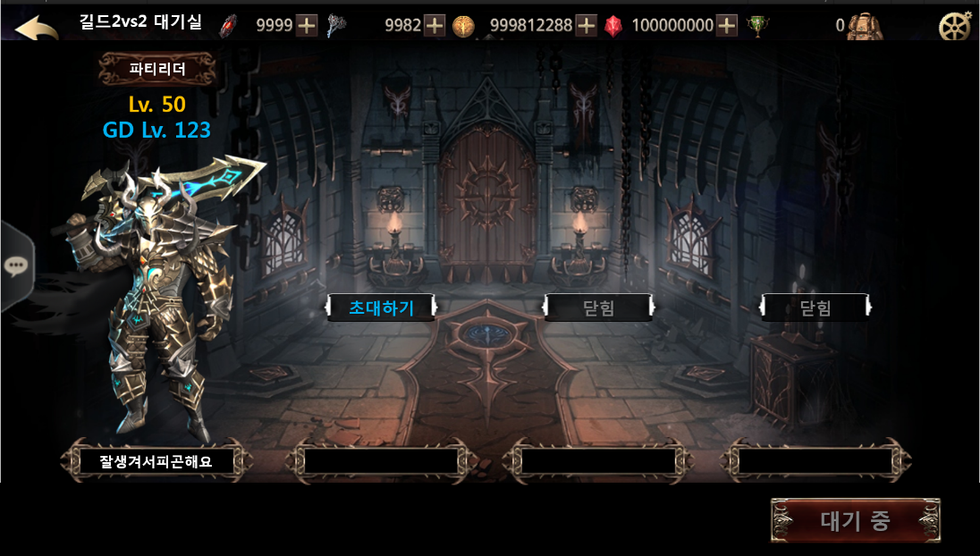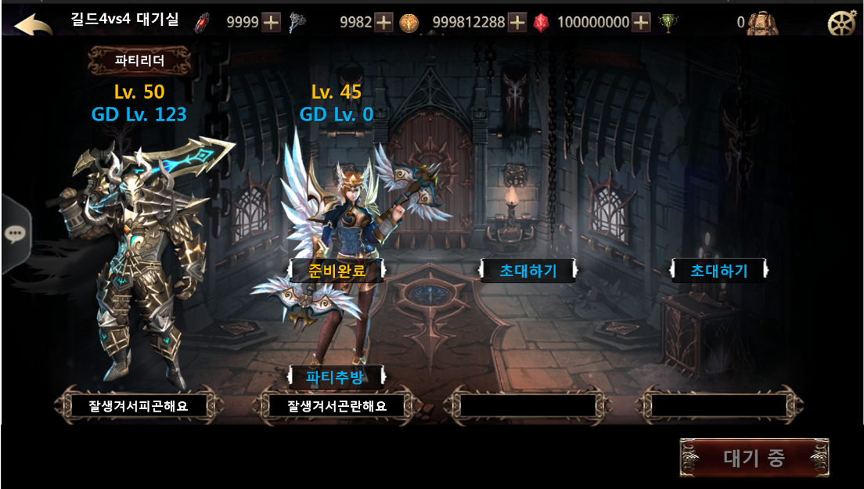
- 방 만들기는 플레이어가 방장으로 점령전 대기룸에서 길드원들만 대기룸에서 초대할 수 있다.
- 초대 메시지는 인 게임 상태가 아닌 길드원 대상에게 초대 메시지 팝업창이 뜬다.
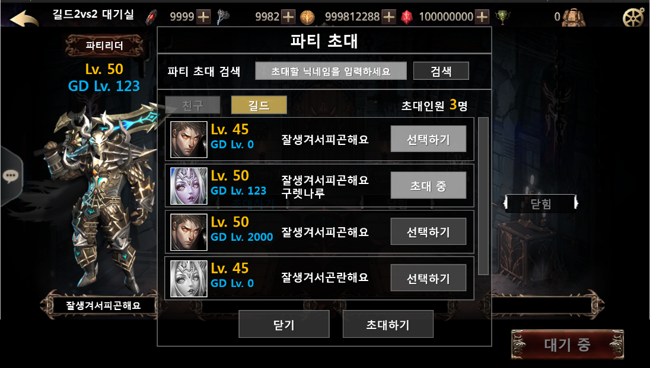
- 길드 모드는 입장하기 버튼이 없기 때문에 길드원이 방을 만든 후 초대로 입장할 수 있다.
- 파티 구성이 완료된 후 활성화 된 시작하기 버튼을 누르면 길드 모드의 각 대항전 별 매칭 검색을 실행한다.
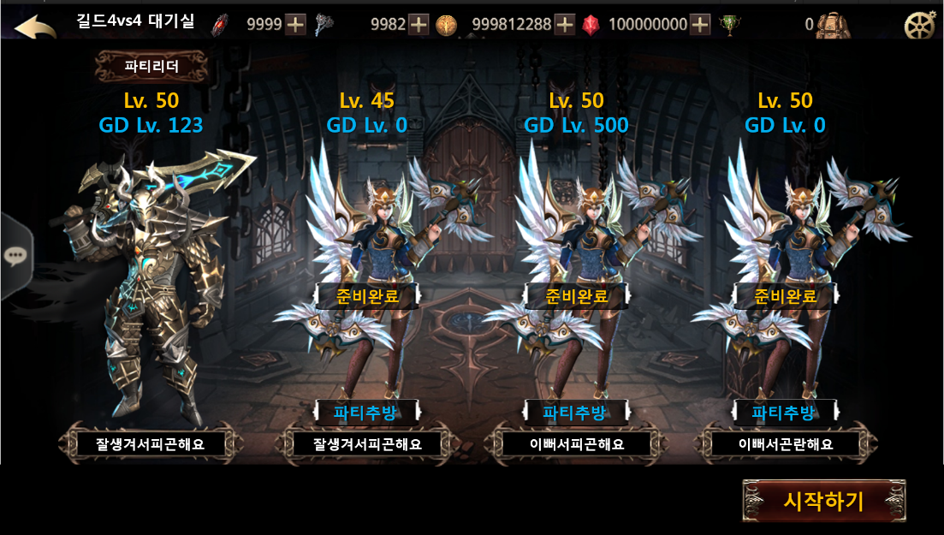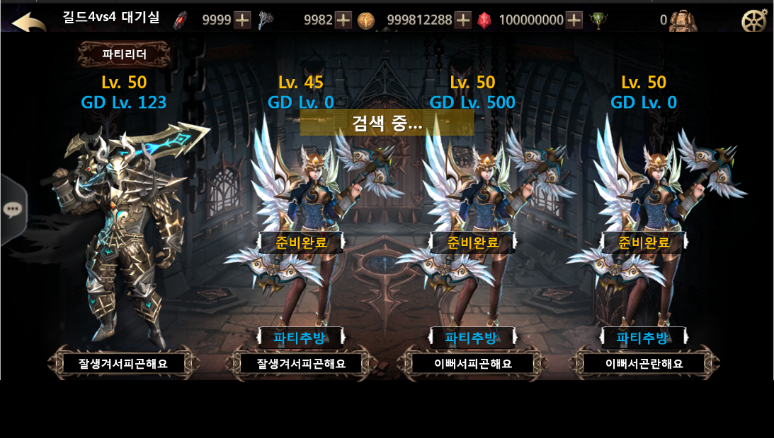
- 생성된 방을 5분동안 검색이 안될 경우. 검색 실패 안내 메시지 팝업창을 띄운다.
- 1.1.9.3. 점령전 매칭 실패 알림 메시지 UI 참고

점령전 전투 진행

점령전 팀 설정 및 시작지역
- 점령전 일반 모드 및 길드 모드에서 방장(방을 개설한 플레이어)이 모집한 파티 인원 수에 맞는 매칭이 되면, 내부적으로 블루 & 레드 팀을 자동 설정해준다.
- 블루 진영은 인 게임 내 화면 좌측, 레드 진영은 인 게임 내 화면 우측에서 시작하게 된다.
- 파티원 간의 로딩 시간 차이가 발생하기 때문에 전체 파티원의 로딩이 완료되기 전까지 이동 등의 조작을 할 수 없다.
- 양 팀의 접속여부가 결정되면, 5초 카운트 후 점령전이 시작된다.
- 1.1.9.4. 인 게임 시작 연출 참고
- 첫 플레이어 캐릭터의 생성 지역은 각 진영의 부활 지역 중 중앙 (Mid) 지역에서 부활하며, 이후 플레이어 캐릭터 사망 시 부활 시간(3초)이 지난 후 자신의 부활 지역 3 곳 중 하나를 선택할 수 있다. 1.1.6.4. 부활 규칙 및 부활 지역 선택 참고.

점령전 승리 및 패배
- 점령전은 주어진 10분(600초) 동안 자신의 팀원들과 함께 상대 팀원 들과의 전투를 벌이며, 지정된 점령 지역에서 점령 시간을 100% 먼저 달성한 팀이 승리하게 된다.
- 단, 10분 동안 양팀 모두 점령 시간을 100% 달성하지 못할 경우, 다음과 같이 순차적으로 단계를 비교하여 승패를 가린다.
- (ㄱ) 양 팀의 일반 레벨 총합을 비교하여 낮은 팀이 승리.
(ㄴ) 각 팀 내 가장 낮은 일반 레벨의 팀원을 비교하여 낮은 팀이 승리.
(ㄷ) 양 팀의 수호자 레벨 총합을 비교하여 낮은 팀이 승리.
(ㄹ) 각 팀 내 가장 낮은 수호자 레벨의 팀원을 비교하여 낮은 팀이 승리.
(ㅁ) 양 팀의 상대 팀 처치 수 총합이 높은 팀이 승리.
(ㅂ) 각 팀내 가장 낮은 일반 레벨의 팀원이 달성한 처치 수를 비교하여 높은 팀이 승리.
(ㅅ) 최초 점령에 성공한 팀이 무조건 승리. [클라이언트에서 최초 점령한 팀에 대한 정보를 서버에 요청 및 저장]

점령 방법 및 기본 규칙
- 점령전은 인 게임 내 전투 지역에 특정한 FX 효과로 바닥에 점령 지역을 표시해준다.
- 점령 방법은 점령 지역에 상대 팀원이 없는 상태일 때 점령할 수 있다.
- 점령은 2 단계를 거친다. 점령 점거와 점령 유지로 나뉜다.
- 점령 점거는 무 점거 상태 또는 상태 팀이 점거한 상태일 때 적용된다.
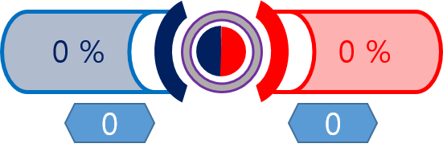
< 무 점거 상태 >
- 점거 시간은 무 점거 상태일 경우 최초 6초가 주어진다.
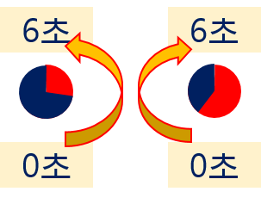< 무 점거 상태 시 블루 팀 점거 시간 방향: 반 시계 방향으로 Blue 색상이 원을 채운다. >
< 무 점거 상태 시 레드 팀 점거 시간 방향: 시계 방향으로 Red 색상이 원을 채운다. >
- 점령 지역내 점거를 시도하는 각 팀의 인원수를 표시하며, 점거 시간에는 점령 중!!! 표시가 뜬다.
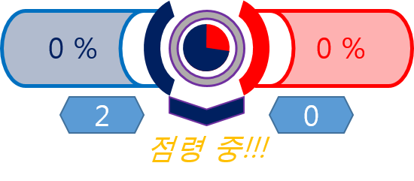< 블루 팀 점령 중 >
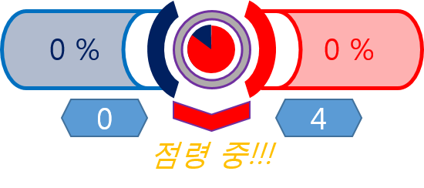 < 레드 팀 점령 중 >
- 점거 시간에 상대 팀원이 점령 지역 내 위치하면 격돌 상태가 되며, 격돌 중!!! 표시가 뜬다.
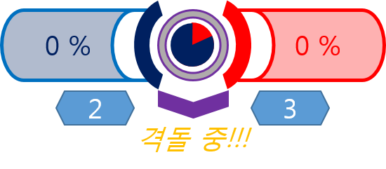
- 격돌 중 상태에서는 점거 시간은 상승하지 않는다.
- 단, 무 점거 상태가 아닌 상대 팀이 점거 시간을 상승시킨 만큼 해당 팀은 점거 시간이 증가하게 된다.
- 점령 점거가 끝나면, 점령 유지 상태가 되며, 점령 유지시간 표시인 % 가 상승한다.
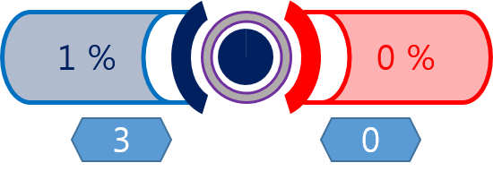 < 블루 팀 점거완료 후 점령 유지 상태 및 점령 유지 시간 증가 >
- 점령 유지 상태동안 해당 팀은 점령 유지 시간을 100% 달성하면 된다.
- 점령 유지시간은 점령 상태에서 2초 당 1%씩 점령 유지시간이 기본적으로 올라간다.
- 점령 지역에 점령한 팀원이 위치하지 않아도 점령 유지시간은 기본 상승 속도로 상승한다.
- 점령 지역에 점령한 팀에 팀원이 위치하면 팀원 1명 당 25%씩 유지시간이 빠르게 상승된다.
- 점령한 팀에 팀원 최대 4인이 점령 지역에 위치하면 4 x 25% 인 100% 로 유지시간이 빠르게 상승한다. (기본 1% 가 2초, 4인 기준 1% 1초)
- 점령 유지 상태인 팀의 상대(적대적) 팀원 중 1명 이상이 점령 지역에 위치하면 격돌 상태가 된다.
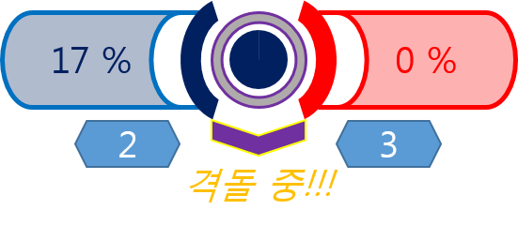 < 블루 팀 점령 유지 상태 중 점령 지역 내 블루 팀 2명과 레드 팀 3명이 위치 >
- 격돌 상태인 경우 점령 유지 시간 상승하지 않는다.
- 격돌 상태에서 점령 지역에서 우선 점거한 팀 전원이 처치 또는 지역내 위치하지 않은 경우, 상대 팀에 팀원이 1명 이상 위치하면, 점거 상태가 되고 점거 시간이 적용된다.
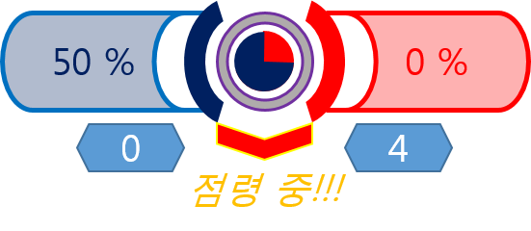 < 레드 팀이 블루 팀을 몰아내고 점거 중: 점거 시간 적용은 12초 >
- 한 번 점거가 된 상태에서 상대 팀에게서 재점거를 통해 뺏을 경우, 12초가 점거 시간이 된다.
- 점거 탈환하는 팀이 점령 중, 기 점거 팀원이 점령 지역내 위치하면, 격돌 상태로 되고, 위에서 언급했듯이 점거 시간은 상승하지 않는다.
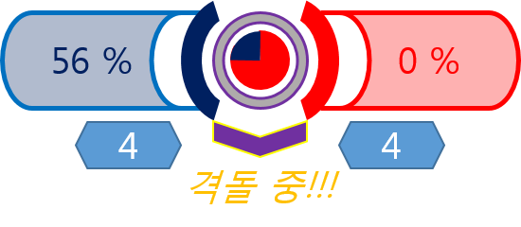 < 레드 팀이 점거 시간 중 블루 팀의 점령 지역내 위치하여, 격돌 상태 >
- 단, 이전 점령 팀의 점령 유지 시간은 격돌 중을 제외하고는 점거 시간 동안 지속적으로 상승한다.
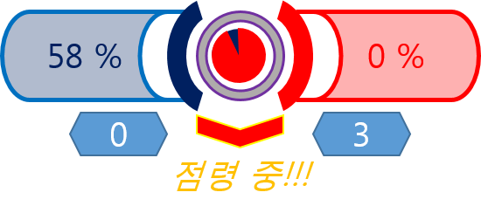< 레드 팀이 점거 시간 유지 >
- 탈환한 팀이 점거 시간을 완료하여 점령 유지 상태가 되면, 해당 팀의 점령 유지시간 % 가 상승한다.
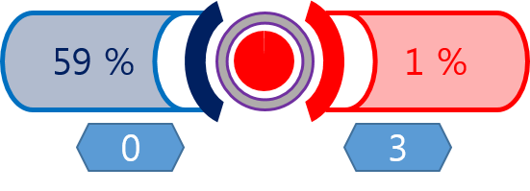< 레드 팀 점거 완료 및 점거 유지 상태로 전환 >
- 두 팀 중 점거 유지 상태에서 점거 유지 시간이 99% 에 도달하면 추가시간 상태로 변환된다.
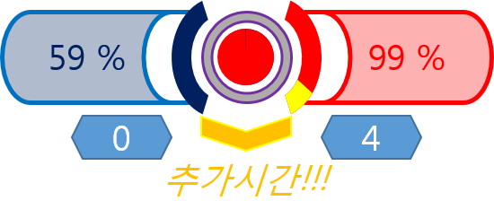 < 레드 팀 점거 유지 시간 99% 달성 및 추가 시간 상태로 전환 >
- 추가 시간 게이지 바는 점거 시간과 점령 유지 시간 사이에 곡선 게이지바로 표시되며, 밑에서부터 위로 상승표시가 된다.
- 추가 시간 게이지는 총 6초 이다.
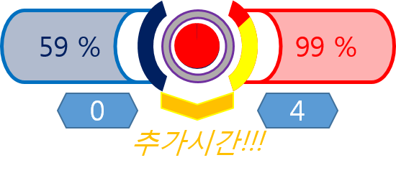 < 레드 팀 추가 시간이 Full charge 되면 점령전 승리 >
- 추가 시간 상태에 적 팀이 점령지역내 위치하면, 추가 시간 역시 상승하지 않으며, 격돌 상태로 전환된다.
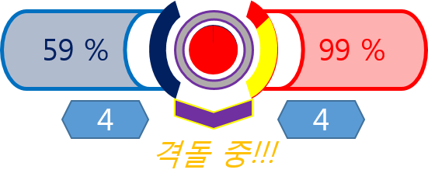< 블루 팀 추가시간에 점령 지역 내 위치하여 레드 팀의 추가시간을 저지 >
- 만약 재 탈환 팀이 점령 점거에 성공하여, 점령 유지시간을 99% 까지 도달하면 양팀 모두 추가 시간만 적용된다.
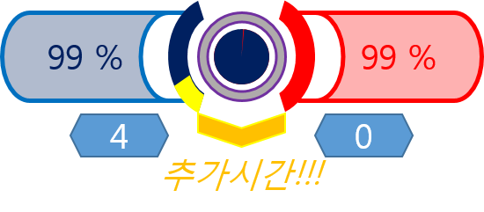< 블루 팀이 탈환에 성공하여, 재 점거 및 점령 유지 시간 99% 도달 >
- 추가 시간 상태인 팀을 완전하게 점령 지역 내에서 몰아내고 재 점거를 하지 못하거나 점령 지역 내 팀원이 1명이상 위치하지 않는다면 추가 시간은 완전히 충전되어 추가 시간을 달성한 팀이 승리하게 된다.
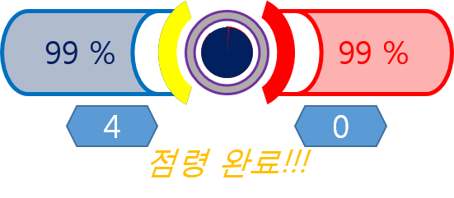 < 블루 팀이 추가 시간을 완전히 충족하여 점령 완료 됨: 점령전 승리 >
- 마지막으로 점령전 제한 시간 10분 동안 양팀 모두 점령을 완료하지 못할 경우, 점령전 승리 및 패배 규칙에 따라 승패를 결정하게 된다.

점령전 전투 추가 규칙
- 점령전에서는 조력자를 사용하지 않도록 버튼이 HIDE (숨김) 처리된다.
- 점령전 내 HUD 에 많은 정보들과 더불어 파티원 정보창까지 게임 화면 내 보여지는 GUI 가 많기 때문이기도 하며, 순수한 캐릭터간 전투능력에 따른 승부를 결정할 수 있게 하는 PvP 형태를 제공한다..
- 점령전에서 수호석의 능력은 적용된다.
- 점령전에서 전투 모드 변경 버튼은 지원된다. PvP 시 직접적인 전투 콘트롤을 하지않을 경우 연계스킬 발동이 배제되기 때문에 수동 콘트롤 플레이어가 보다 빠른 스킬 공격 연계를 할 수 있다.
- 점령전에서 매트릭스 버튼은 비활성화 (사용금지)로 처리된다. PvP 시 매트릭스 스킬은 전투 밸런스에 영향을 끼치는 범위가 가늠하기 힘들기 때문에 비활성화시킨다.
- 점령전 로비에서 플레이어들은 전투에 필요한 아이템 및 스킬, 수호석, 수호자 패시브 스킬 등을 사전에 준비, 설정해서 전투에 임하게 유도한다.

부활 규칙 및 부활 지역 선택
- 플레이어는 점령전 전투 중 사망할 경우 사망 패널티인 부활 대기 시간이 3초간 주어진다.
- 양팀은 상대 팀의 부활 지역 근방의 접근 금지 구역, 부활지역과 점령 전투 지역 사이에 상대팀은 이동 및 진입이 불가능하다.
- 연속 사망에 대한 부활 대기 시간이 증가하는 패널티는 없다. 전투의 지속력과 즉시 전투에 투입되어 짧은 시간동안 치열하게 전투를 유발하기 위해 증가 패널티는 적용하지 않는다.
- 또한, 플레이어의 과금을 통해 즉시 부활을 하는 방식은 적용하지 않는다. 무 과금 유저의 컨텐츠 이용에 대한 상대적 박탈감을 주지 않기 위함이다.
- 즉시 부활이 없는 대신 부활 대기 시간 증가 패널티를 적용하지 않는 이유이기도 하다.
- 1.1.9.5. HUD 부활 팝업 UI 참고
- 플레이어는 사망 시 부활 대기시간이 끝나고 부활 지역 선택을 10초간 선택하지 않을 경우 Default 부활직역인 중앙지역으로 강제 부활된다.
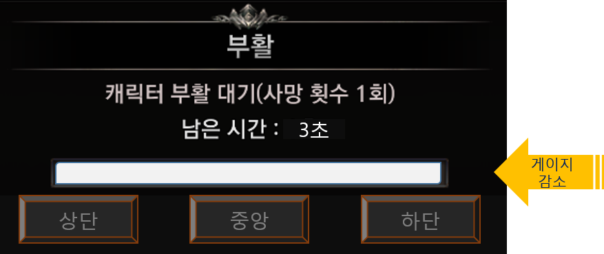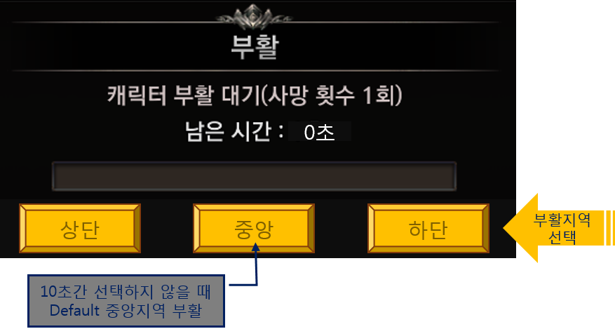

점령전 결과 처리
- 점령전 승리 및 패배 규칙에 따라 게임이 점령전이 완료된 경우 각각 점령전 결과에 대한 보상 지급 및 점령전 결과 처리한다.
- 1.1.11.1. 결과창 내 점령전 모드별 보상 및 정보 참고
- 점령전에는 승리/패배 기록을 저장한다.
- 점령전 각 모드 및 파티인원 수 별 시즌 누적 승리를 저장하고 그에 대한 누적보상을 획득 할 수 있다.
- 1.1.9.2. 도전 > 점령전 > 점령전 로비 참고
- 또한 해당 점령전 전투에 기여도(데미지), 처치수(상대팀원 처치), 점령시간에 대한 순위를 정하고 해당 캐릭터에 관련 보상을 지급한다.
- 1.1.7. 점령전 전투결과에 따른 기본 및 보너스 보상 참고

점령전 중도 포기 및 끊김 현상에 대한 결과처리
- 점령전 진행 중 중도 포기 및 끊김 현상이 발생 한 경우, 3분 이내 과반수 이상인 경우 무효 처리가 된다.
- 단, 점령전 팀원 내 과반수 이상이 3분 이후에 중도 포기할 경우 해당 팀은 자동 패배하게 된다.
- 중도 포기 및 끊김 현상 대상자가 나오면 3분 이내 점령전에 재 진입할 수 있어야 한다.
- 무효처리가 아닌 중도 포기자에 대한 팀 패배인 경우 해당 대상자의 패널티는 중도 포기와 끊김 현상의 구분을 두지 않고 모두 중도 포기로 간주하며, 대상자는 10분간 해당 컨텐츠를 이용할 수 없다.
- 중도 포기자 패널티에 대한 접속 시도 시 패널티 알림 메시지 팝업창을 띄워준다.
- 중도 패널티 알림 메시지 팝업창은 타이머 표시를 하지 않고, 중도 포기 해당 시간으로부터 10분 뒤 시간을 알려준다.

점령전 전투결과에 따른 기본 및 보너스 보상

기여도(데미지 총량)를 통한 보너스 보상
- 점령 전투에서 공격적 기여에 대한 추가 보너스 보상이다.
- 캐릭터가 상대 팀에게 입힌 데미지 총량을 팀원별로 저장한다.
- 각 팀원 별 데미지 총량 정보를 등수형태로 표시한다.
- 개별 데미지 총량에 따른 골드 보상과 기여도 순위 보상을 한다.
<< 파티 인원 별 기여도 보상 지급 샘플 표 >>
팀 인원 수 | 2인 | 3인 |  | 4인
기여도 1위 보상 | V | V | V | V | V | V
기여도 2위 보상 | X | X | V | X | V | V
기여도 3위 보상 | X | X | X | X | X | V

<< 파티 인원별 기여도 보상 리스트 샘플 표 >>
파티 인원 수 | 2인 | 3인 | 4인
기여도 1위 보상 | 1~3성 룬스톤 뽑기권 | 3성 룬스톤 뽑기권 | 3~5성 룬스톤 뽑기권
기여도 2위 보상 |  | 1~3성 룬스톤 뽑기권 | 3성 룬스톤 뽑기권
기여도 3위 보상 |  |  | 1~3성 룬스톤 뽑기권

상대 처치를 통한 보너스 보상
- 점령 전투에서 결정적 기여에 대한 추가 보너스 보상이다.
- 상대 처치 회수 카운트 조건: 마지막에 대상의 체력을 0으로 만든 대상의 회수가 올라간다. [마지막 타격으로 대상 사망]
- 캐릭터가 상대 팀원을 처치한 회수를 팀원별로 저장한다.
- 각 팀원 별 처치 총 누적 회수 정보를 등수형태로 표시한다.
- 개별 처치 총 누적 회수에 따른 순위 보상을 한다.

점령 기여를 통한 보너스 보상
- 점령 전투에서 전략적 기여에 대한 추가 보너스 보상이다.
- 캐릭터가 점령 지역에서 개인이 점령한 시간을 팀원별로 저장한다.
- 각 팀원 별 점령 총 누적 시간 정보를 등수형태로 표시한다.
- 개별 점령 총 누적 시간에 따른 순위 보상을 지급한다.

승리와 패배에 따른 개인 골드 기본 보상
- 게임 종료 시 승리와 패배 두 팀 모두의 팀원들에게 각각 승리와 패배시 주어지는 개인 골드 보상을 지급한다.
- 데미지량에 따라 골드가 차등지급 되지만, 파티원들 간의 능력치 편차가 클 수 있기 때문에 최소로 지급되는 양과 최대로 지급되는 양의 차이를 크지 않게 계산공식을 제공한다.
- 게임 플레이를 한 파티 인원 수가 2인 파티 시 기여도 1위 보상만 지급한다.
- 게임 플레이를 한 파티 인원 수가 3인 파티 시 기여도 1위 보상과 기여도 2위 보상까지 지급한다.
- 게임 플레이를 한 파티 인원 수가 4인 파티 시 기여도 1위 보상과 기여도 2위 보상, 그리고 기여도 3위 보상까지 지급한다
- 단, 파티 인원 수별 기여도 1위 보상은 동일한 아이템이 아니며, 개별적으로 설정하여 지급한다.

점령전 전적

점령전 전적과 시즌 누적 승수 보상
- 도전 컨텐츠 리스트에서 점령전 컨텐츠를 선택하여 점령전 로비로 입장한다.
- 점령전 로비에서 각 모드별 시즌 누적 승수에 대한 보상 정보 및 보상 받기를 할 수 있다.
- 1.1.9.2. 도전 > 점령전 > 점령전 로비 참고

DB 테이블 | 하위 테이블(Sheet) | 필드 | 설명
RewardItemInfo | OccupationtReward | RewardGeneralCode | Stagetype 11인 점령전 파티별 타입(기본 보상지급을 다르게 설정)  12 :일반모드 2대2, 13: 일반모드 3대3 , 14: 일반모드 4대4  22 :길드모드 2대2, 23: 길드모드 3대3, 24: 길드모드 4대4
 |  | WinCount | 시즌 내 누적승리 카운트
 |  | NameTextKey | TextOccupation 테이블의 타이틀 문구
 |  | SeasonGemReward | 점령전 시즌 누적 승수에 따른 젬 보상량
 |  | SeasonItemRewardGTC | 점령전 시즌 누적 승수에 따른 아이템 보상 인덱스
 |  | SeasonItemRewardCount | 아이템 보상 수량

점령전 UI

마을 지도 > 도전
- 마을지도 > 도전 아이콘 클릭 도전 컨텐츠 이동.
- 도전 아이콘 클릭 도전 컨텐츠 리스트 UI 이동.
- 도전 아이콘 클릭 : 레벨 25이상 입장가능.
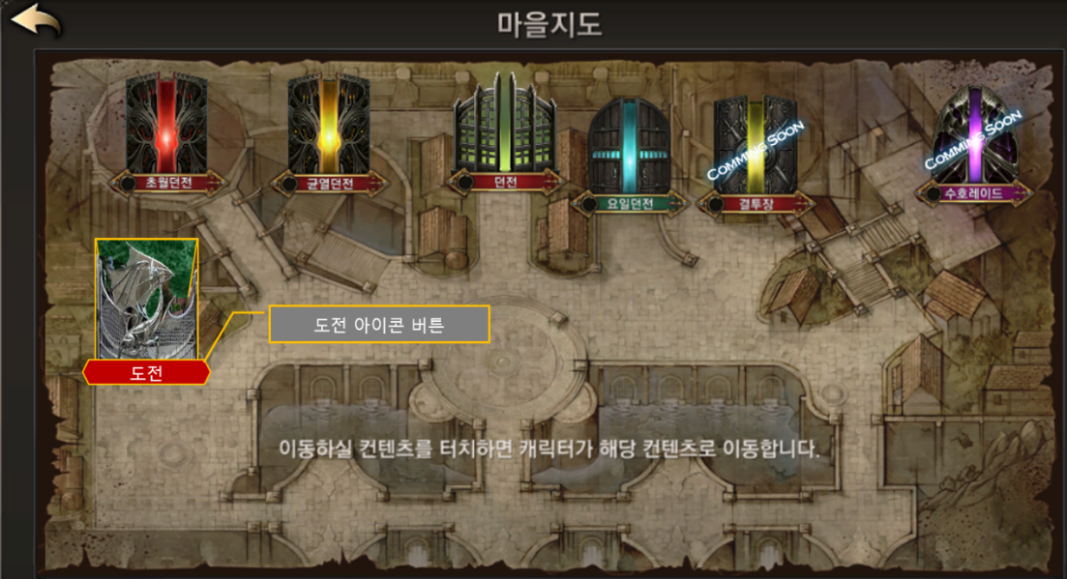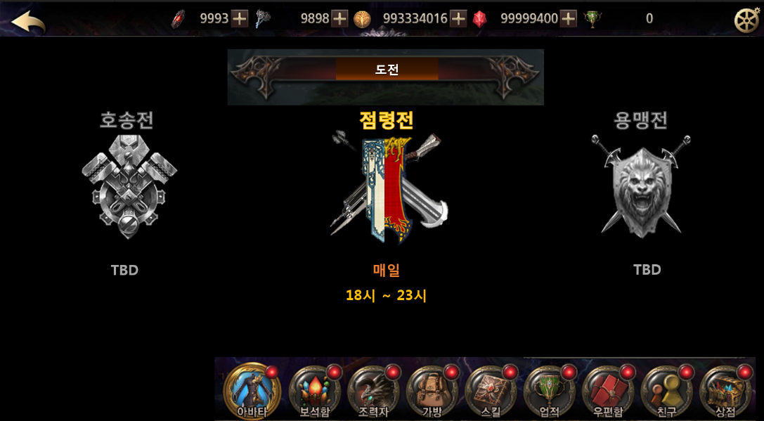

도전 > 점령전 > 점령전 로비
- 도전 컨텐츠 리스트에서 점령전 컨텐츠를 선택하여 점령전 로비로 입장한다.
- 점령전 최초 입장 레벨을 캐릭터레벨 Lv.25로 제한한다.
- 점령전 로비에서는 일반 모드와 길드 모드를 선택하여 방만들기 및 입장하기를 할 수 있다.
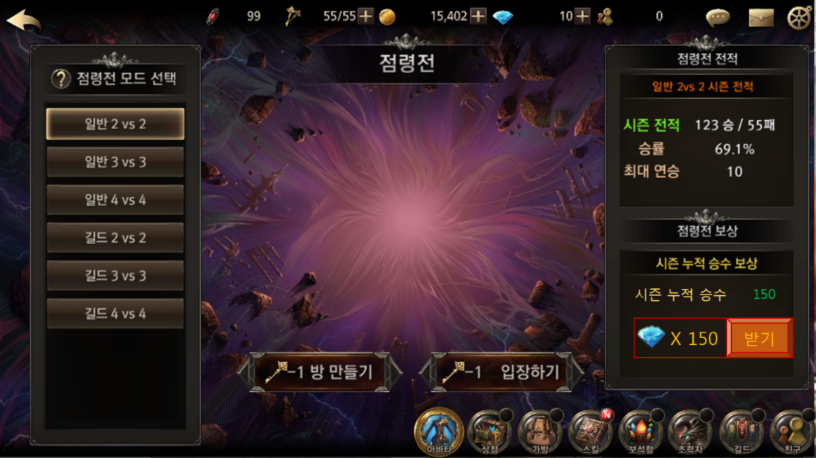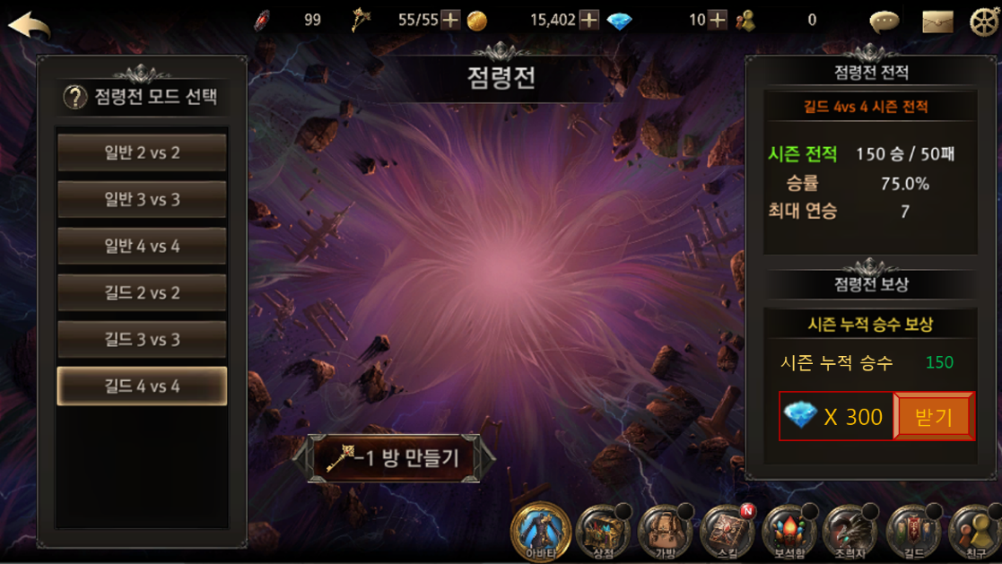

점령전 매칭 실패 및 파티원 이탈 시 알림 메시지
- 점령전 매칭 시도 및 검색 중 매칭이 5분동안 검색되지 않거나, 파티원이 중도 이탈한 경우
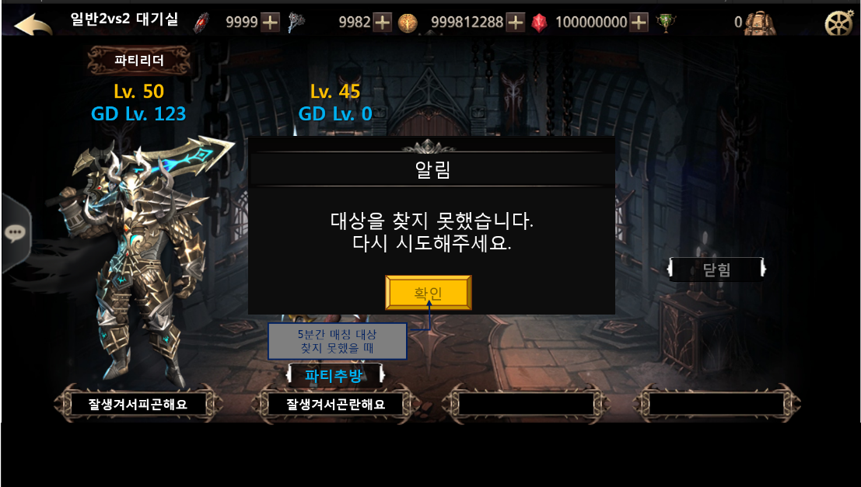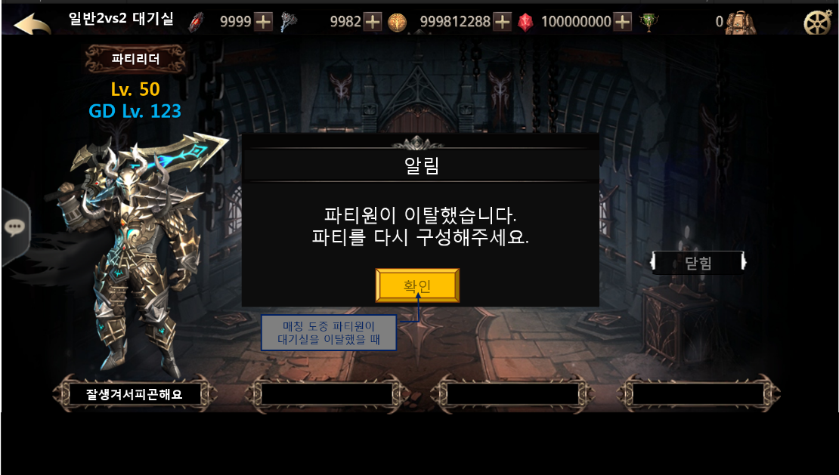

인 게임 시작 연출
- 게임 시작 후 파티원 전원이 로딩이 끝나면 각 진영 별 초기 시작(부활) 지점에서 해당 연출을 표시한다.
- 5초 카운트 다운 후 캐릭터 이동이 가능하다.
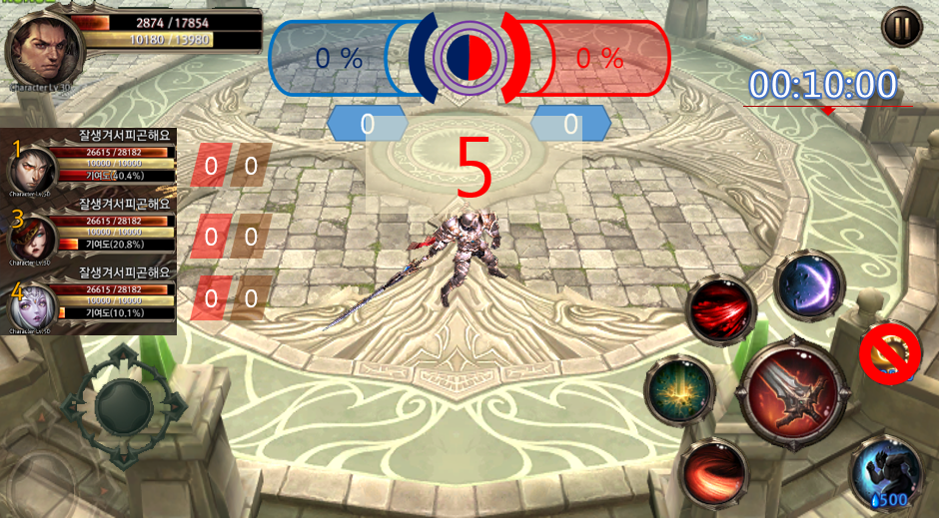

부활 팝업 창
- 점령전 전투 중 캐릭터 사망 시 부활 팝업을 표시 한다.
- 부활 지역 선택을 10동안 하지 않으면 강제로 중앙 지역에 자동 부활을 적용한다.
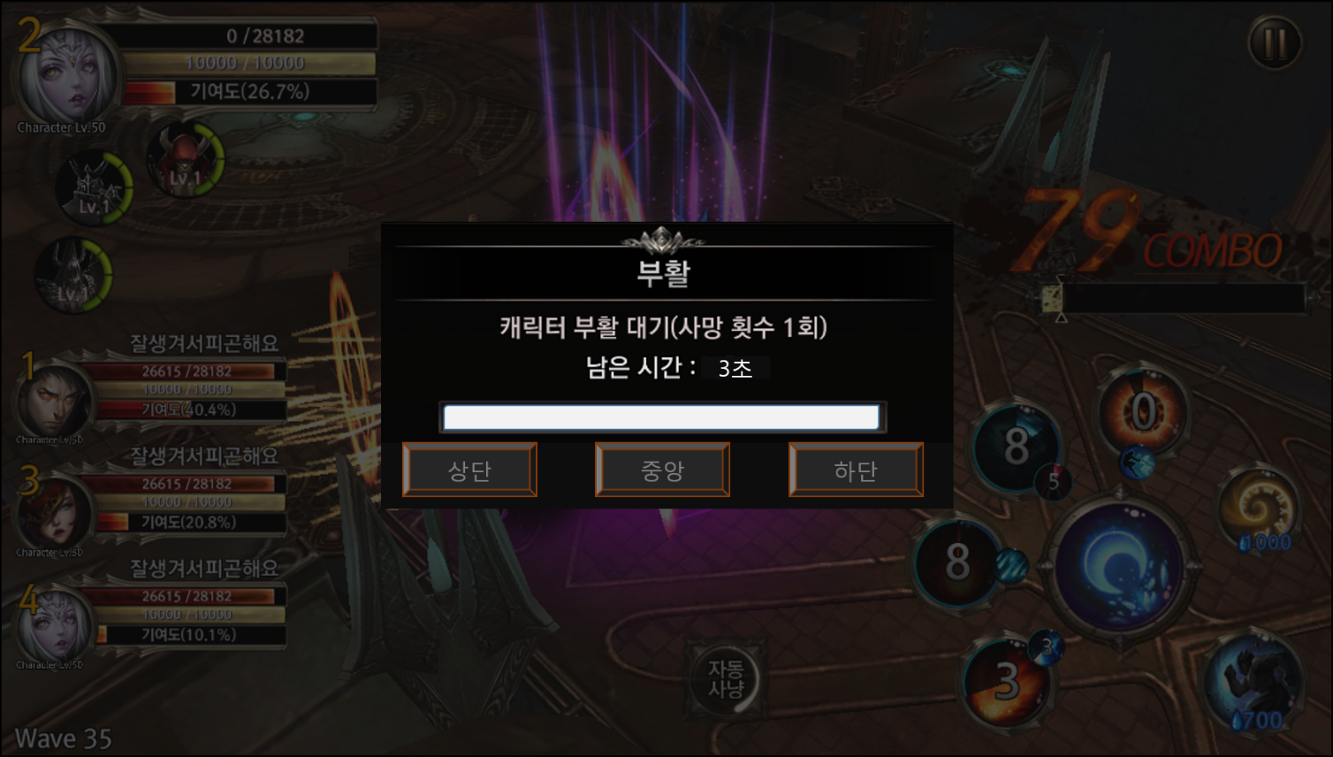

HUD
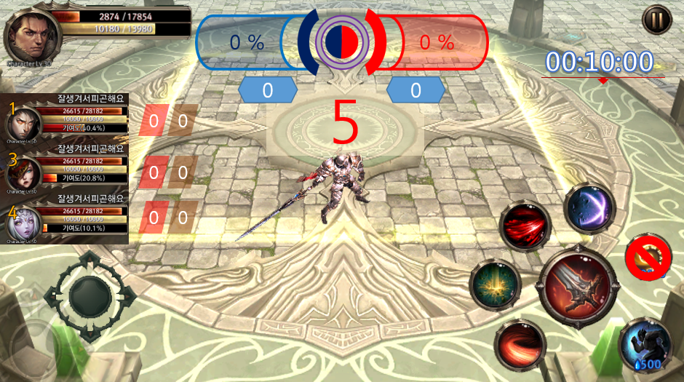
매트릭스 모드
비활성화
점령전 시작
카운트 표시
점령전 제한시간
표시 (10분)
①
②
③
모드 별 파티원
정보창
플레이어 캐릭터
정보창
팀
점령 유지 시간
정보창
점령전
사망 회수 표시
점령전
처치 회수 표시
점령 지역 내
팀원 명수 표시
점령 추가시간
표시 (6초)
점령 점거 시간
표시 (6초)

결과창

결과창 내 점령전 모드별 보상 및 정보
- 점령전 전투 시 점령 모드와 파티인원 수에 따라 설정된 추가 보상을 결과창에 표시한다.
- 점령전 모드 및 파티 인원 타이틀 표시. 플레이 시간 표시, 획득 골드 표시, 점령전 보상 표시.
- 버튼은 마을가기, 점령전 로비, 파티 다시하기 3가지 버튼을 제공 및 적용한다.
- 추가 보상 표시 순서는 기여도 순위 보상, 처치 수 순위 보상, 점령시간 순위 보상으로 나열한다.
- 기여도 보상으로 획득한 아이템은 우편함으로 지급된다. 기여도가 낮을 경우 추가 보상이 없는 파티원도 있다.
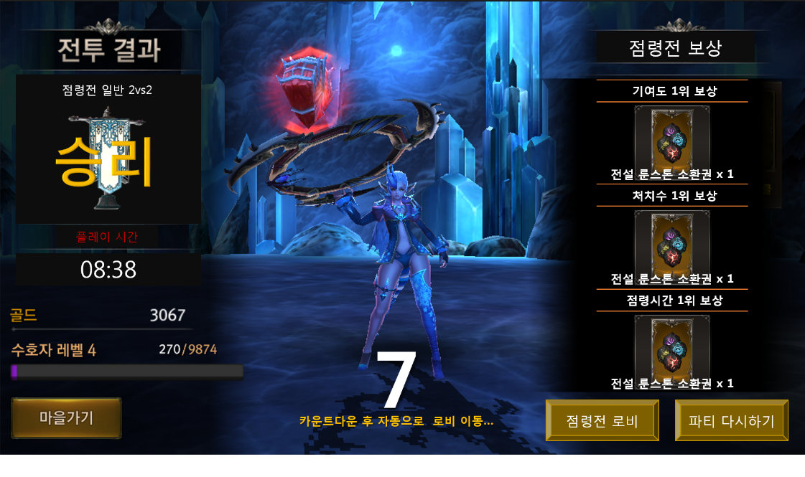

점령전 결과창 : 점령전 로비 이동
- 파티 다시하기 버튼을 클릭한 플레이어 캐릭터는 해당 방장이 개설한 점령전 방으로 재 이동 시킨다.
- 마을가기 버튼을 클릭한 플레이어 캐릭터는 마을로 이동시키며, 점령전 로비 버튼을 클릭한 플레이어 캐릭터는 점령전 로비로 이동시킨다.
- 마을가기 버튼 및 점령전 로비 버튼을 클릭한 유저는 파티에서 탈퇴한 것으로 판정한다.
- 해당 결과창 정보처리가 끝난 뒤 10초간 입력이 없을 경우, 점령전 로비로 자동이동 시킨다.

점령전 관련 Table

점령전 관련 Data Table List

Table | Sub sheet | Comment
MapInfo | StageArea | AreaGeneralTypeCode 필드에 코드 추가. ( 131100001 )  StageType 필드에 던전 타입 추가. ( OccupationStage )  OwnerStage 필드에 스테이지 인덱스 추가. (120800002 )  MapCode 필드에 맵 인덱스 추가. ( 641100001 )
 | Map | GeneralTypeCode 필드에 코드 추가. (641100001 )  FileName 필드에 파일명 설정 (Occupation_01 )
 | OccupationtStage  테이블 추가 | 점령전 기능과 설정에 대한 테이블 구성.
RewardItemInfo | OccupationtReward  테이블 추가 | 점령전 모드 및 파티 인원수 별 시즌 누적 승리 보상 관련 테이블 구성.
 | PartyContributivenessReward | 점령전 모드 및 파티 인원수 별 기여도, 처치수, 점령시간에 대한 순위 보상 설정
TextInfo | TextOccupationStageName | 점령전 모드 별 타이틀
 | TextOccupation  테이블 추가 | 점령전 누적 보상 관련

OccupationtStage Access Code 정리

AccessCode | Comments
Read | Comment
Desc | Comment
GeneralTypeCode | 점령전 고유 코드
StageType | 1 - 로비  2 - 마을  3 - 일반던전  4 - 정예던전  5 - 요일던전  6 - 균열던전  7 - 초월던전  8 - PVP 결투장  9 - 길드 단체전  10 - 월드보스  11 - 점령전
PartyUserCount | 파티원 수
OccupationType | Stagetype 11인 점령전 파티별 타입(기본 보상지급을 다르게 설정)  12 :일반모드 2대2  13: 일반모드 3대3  14: 일반모드 4대4  22 :길드모드 2대2  23: 길드모드 3대3  24: 길드모드 4대4
AtkRatio | 데미지  배율
DefRatio | 방어력  배율
StageExp | 클리어  캐릭터  경험치  보상  지급안함
GuardianExp | 수호자경험치 추가
StageGold | 점령전 완료 시 승리와 패배에 관계없이 양팀 참가자 전원에게 주는 보상  : 길드점령전일 때 보너스 보상폭이 일반보다 크다.
BGMIndex | Comment
OccupationOpenHour | 서버 시간기준으로  24시간 중 점령전이 활성화 되는 시작시간
OccupationCloseHour | 서버 시간기준으로  24시간 중 점령전이 비활성화 되는 종료시간
StartDelay | 점령전 시작 딜레이 카운트 다운(초: Sec) 해당 연출 적용필요!  딜레이 카운트 다운이 끝난뒤 게임 제한 시간에 대한 타이머가 적용된다.
LimitTimeSecond | 점령전 플레이  시간(초) 제한 설정  : 승패가 가려지지 않을 때 해당 제한시간까지 점령시간이 높은 팀이 승리.
RecommendLevel | 입장제한레벨 min
RecommendLevel | 입장제한레벨 max
PartyRewardGroupCode | 파티 기여도 보상  그룹 인덱스
EntryCostType | 점령전 입장권 연관 재화 인덱스
EntryCostAmount | 입장권 연관 재화 요구 수량
StageDescriptionKey | 스테이지 설명 스트링  TextOccupationSatgeDesc
NameTextKey | DB > TextOccupationStageName  명칭 스트링
AutoSkillCost | 오토스킬 비용  -1 일 경우 사용 불가

PartyContributivenessReward Access Code 정리

AccessCode | Comments
Read | Comment
Description | Comment
GeneralTypeCode | Comment
PartyRewardGroupCode | MapInfo > PartyRewardGroupCode와  연결된 그룹 인덱스
PartyUserCount | 파티원 수
RewardType | 보상타입  1: 기여도(데미지)  2: 킬수  3: 점령시간  4: 기타1
CombatRank | 1. 기여도 1위  2. 기여도 2위  3. 기여도 3위  4. 기여도 4위
AddGoldRate | OccupationtStage 테이블의 StageGold 필드에 대한  추가 골드 비율
RewardCode | 보상 아이템  인덱스
ItemMinCount | 아이템 최소 수량
ItemMaxCount | 아이템 최대 수량

OccupationtReward Access Code 정리

AccessCode | Comments
Read | Comment
Description | Comment
RewardGeneralCode | Comment
OccupationType | Stagetype 11인 점령전 파티별 타입(기본 보상지급을 다르게 설정)  12 :일반모드 2대2  13: 일반모드 3대3  14: 일반모드 4대4  22 :길드모드 2대2  23: 길드모드 3대3  24: 길드모드 4대4
WinCount | 시즌 내 누적승리 카운트
NameTextKey | Comment  DB > TextOccupation
SeasonGemReward | 점령전 시즌  누적 승수에 따른  젬 보상량
SeasonItemRewardGTC | 점령전 시즌 누적 승수에 따른 아이템 보상 인덱스
SeasonItemRewardCount | 아이템 보상 수량

